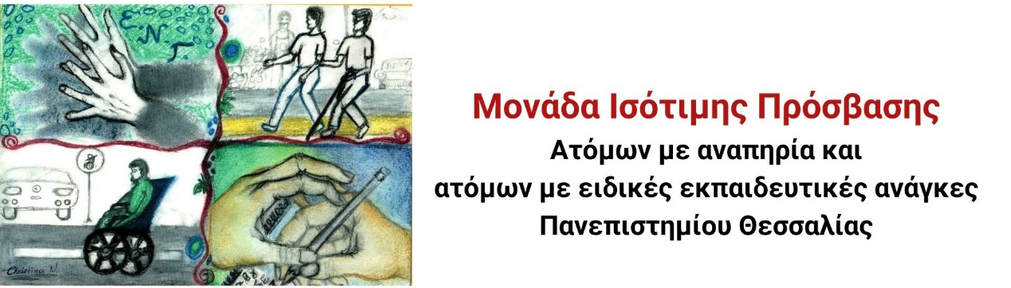

**Είσαι φοιτητής ή φοιτήτρια με αναπηρία και/ή ειδικές εκπαιδευτικές ανάγκες και σπουδάζεις στο Πανεπιστήμιο Θεσσαλίας;**

**Αντιμετωπίζεις  ζητήματα προσβασιμότητας;**

**Έλα να μας γνωρίσεις!**

**Σε προσκαλούμε στην ενημερωτική συνάντηση για την Μονάδα Ισότιμης Πρόσβασης Ατόμων με αναπηρία ή/και ειδικές εκπαιδευτικές ανάγκες και τις υπηρεσίες που μπορείς να λάβεις για τα ζητήματα προσβασιμότητας που αντιμετωπίζεις.**

**Η συνάντηση θα γίνει την Τρίτη 24 Σεπτεμβρίου και ώρα 11:00-12:00 διαδικτυακά μέσω MS-Teams**

**Για να συνδεθείς στη συνάντηση ακολούθησε το σύνδεσμο** [**https://teams.microsoft.com/l/meetup-join/19%3aH0WowTCXY1HqzcAFQNiroWdh2VAnPUG9qHuUJsc9nSQ1%40thread.tacv2/1726727007272?context=%7b%22Tid%22%3a%223180bf70-17cc-44f6-90a4-5c9476625295%22%2c%22Oid%22%3a%220f4908fb-af97-4e7b-8676-d02090799eb7%22%7d**](https://teams.microsoft.com/l/meetup-join/19%3aH0WowTCXY1HqzcAFQNiroWdh2VAnPUG9qHuUJsc9nSQ1%40thread.tacv2/1726727007272?context=%7b%22Tid%22%3a%223180bf70-17cc-44f6-90a4-5c9476625295%22%2c%22Oid%22%3a%220f4908fb-af97-4e7b-8676-d02090799eb7%22%7d)

**ή σκάναρε το παρακάτω QR code**

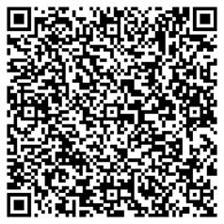

**Σε περιμένουμε με χαρά για να απαντήσουμε σε όλες τις απορίες σου!**

**Με εκτίμηση**

**Η διεπιστημονική ομάδα της Μονάδας Ισότιμης Πρόσβασης**

**του Πανεπιστημίου Θεσσαλίας**